
Ver sello

INSTITUTO CANARIO DE DESARROLLO CULTURAL S.A 2019

Resumen de la evaluación
Entidad evaluada: | INSTITUTO CANARIO DE DESARROLLO CULTURAL S.A
Tipo de entidad: | Empresas Públicas (C.A.)
Mapa de información aplicado: | Mapa de obligaciones de Ley 12/2014, de 26 de diciembre, de transparencia y de acceso a la información pública
Ejercicio evaluado: | 2019
Número de obligaciones a evaluar: |  | 89 | Porcentaje evaluado: | 100,00%
Número de obligaciones evaluadas: |  | 89 | Finalizada el: | 03/07/2020

Puntuación de los criterios de evaluación
Criterio | Autoevaluación | Evaluación | Peso
Contenido | 0,98 | 0,91 | 40
Forma de publicación | 0,89 | 0,85 | 5
Actualización | 0,92 | 0,86 | 30
Accesibilidad | 0,95 | 0,92 | 5
Reutilización | 0,79 | 0,77 | 20

Puntuaciones de los indicadores de la evaluación
 | Autoevaluación | Evaluación
Indicador de Cumplimiento de la Información Obligatoria ICIO (Max. 1) | 0,92 | 0,87
Indicador de Cumplimiento del Soporte Web (ICS) (Max. 1) | 0,75 | 0,5
Indicador de Cumplimiento de Publicidad Activa (ICPA) (Max. 10) | 8,69 | 7,59
Indicador de Transaparencia Voluntaria (ITV) (Max. 1) | 0,9 | 0,9
Índice de Transparencia de Canarias (ITCanarias) (Max. 10) | 9,59 | 8,49
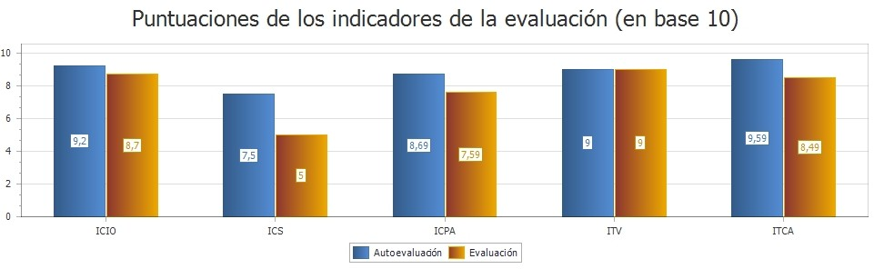

Puntuaciones por tipo de información
Tipo de información | Número de obligaciones a cumplimentar | Porcentaje de cumplimentación | Puntuación de la Autoevaluación | Puntuación de la evaluación
Institucional | 3 | 100,00% | 1 | 1
Organizativa | 6 | 100,00% | 1 | 1
Personal de libre nombramiento | 4 | 100,00% | 1 | 1
Empleo en el sector público | 6 | 100,00% | 0,98 | 0,98
Retribuciones | 6 | 100,00% | 0,97 | 1
Servicios y procedimientos | 6 | 100,00% | 0,94 | 0,83
Económico-financiera | 7 | 100,00% | 1 | 0,93
Contratos | 22 | 100,00% | 0,86 | 0,68
Convenios y encomiendas de gestión | 18 | 100,00% | 0,81 | 0,81
Concesión de servicios públicos | 1 | 100,00% | 1 | 1
Ayudas y subvenciones | 5 | 100,00% | 1 | 1
Estadística | 1 | 100,00% | 1 | 1
Derecho de acceso | 4 | 100,00% | 1 | 1

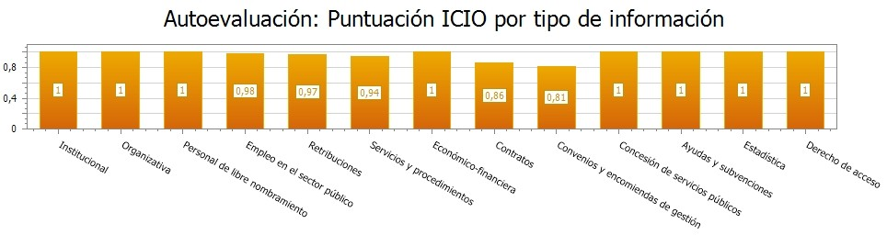

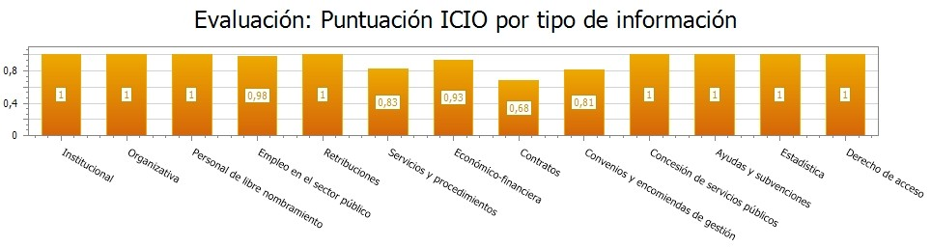

Resumen de la evaluación
Entidad evaluada: | INSTITUTO CANARIO DE DESARROLLO CULTURAL S.A
Tipo de entidad: | Empresas Públicas (C.A.)
Mapa de información aplicado: | Mapa de obligaciones de La Ley 19/2013 de Transparencia básica
Ejercicio evaluado: | 2019
Número de obligaciones a evaluar: |  | 44 | Porcentaje evaluado: | 100,00%
Número de obligaciones evaluadas: |  | 44 | Finalizada el: | 03/07/2020

Puntuación de los criterios de evaluación
Criterio | Autoevaluación | Evaluación | Peso
Contenido | 0,95 | 0,91 | 20
Forma de publicación | 0,82 | 0,78 | 20
Actualización | 0,88 | 0,83 | 20
Accesibilidad | 0,93 | 0,91 | 20
Reutilización | 0,73 | 0,68 | 20

Puntuaciones de los indicadores de la evaluación
 | Autoevaluación | Evaluación
Indicador de Cumplimiento de la Información Obligatoria ICIO (Max. 1) | 0,89 | 0,85
Indicador de Cumplimiento del Soporte Web (ICS) (Max. 1) | 0,67 | 0,67
Indicador de Cumplimiento de Publicidad Activa (ICPA) (Max. 10) | 8,24 | 7,96

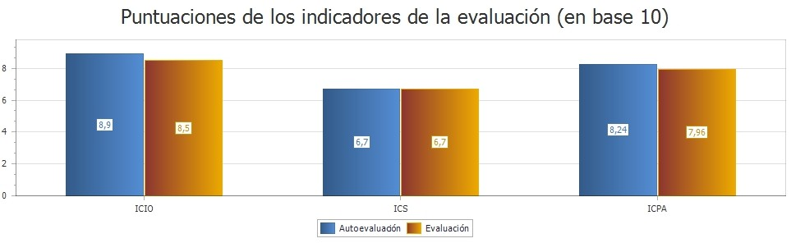

Puntuaciones por tipo de información
Tipo de información | Número de obligaciones a cumplimentar | Porcentaje de cumplimentación | Puntuación de la Autoevaluación | Puntuación de la evaluación
Información Institucional, Organizativa y de Planificación | 4 | 100,00% | 0 | 0
Información Económica, Presupuestaria y Estadística | 4 | 100,00% | 0 | 0
Derecho de acceso | 4 | 100,00% | 0 | 0

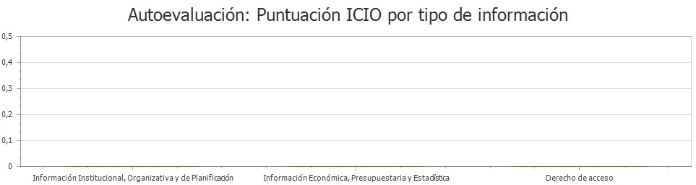

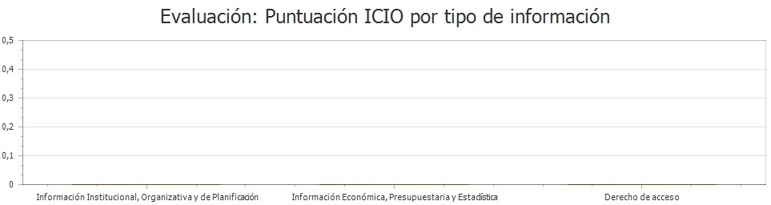

SOLICITUDES DE DERECHO DE ACCESO A LA INFORMACIÓN
Número total de solicitudes
Total solicitudes a resolver |  |  |  | 0
Resueltas |  |  |  | 0
Pendientes |  |  |  | 0
Número total de solicitudes por tipo de información
Tipo de información | Total solicitudes a resolver | Resueltas | Pendientes por silencio administrativo |  | Total pendientes
Institucional | 0 | 0 | 0 |  | 0
Organizativa | 0 | 0 | 0 |  | 0
Personal de libre nombramiento | 0 | 0 | 0 |  | 0
Empleo en el sector público | 0 | 0 | 0 |  | 0
Retribuciones | 0 | 0 | 0 |  | 0
Servicios y procedimientos | 0 | 0 | 0 |  | 0
Económico-financiera | 0 | 0 | 0 |  | 0
Contratos | 0 | 0 | 0 |  | 0
Convenios y encomiendas de gestión | 0 | 0 | 0 |  | 0
Concesión de servicios públicos | 0 | 0 | 0 |  | 0
Ayudas y subvenciones | 0 | 0 | 0 |  | 0
Estadística | 0 | 0 | 0 |  | 0
Otra información | 0 | 0 | 0 |  | 0

